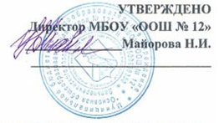

Состав

методического совета школы

1 | Лапина Татьяна Васильевна | Руководитель | Учитель начальных классов
2 | Бондаренко Наталья Леонидовна |  | Учитель математики
3 | Гутова Лариса Александровна |  | Учитель английского языка
4 | Сологуб Наталья Михайловна |  | Учитель физической культуры
5 | Шевцова Ольга Владимировна |  | Учитель русского языка и литературы
6 | Иванова Валентина Ивановна |  | Учитель музыки
7 | Левон Ольга Михайловна |  | Учитель ИЗО и технологии

